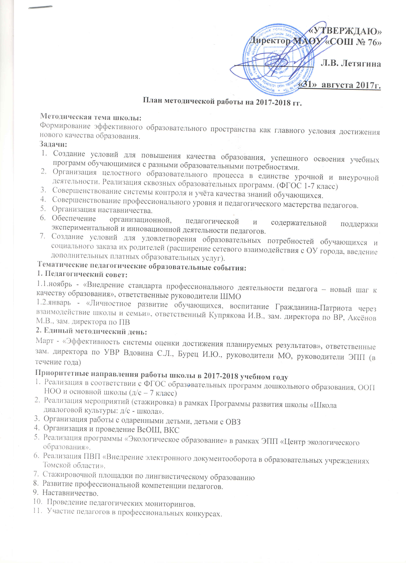
- Внедрение новой эффективной системы оценки образовательных результатов обучающихся: критериальное оценивание и самооценивание. (творческая группа№ 3)
- Реализация проекта «Портфолио»
Направления деятельности
- Работа с педагогическими кадрами
  - Повышение квалификации
Цель: совершенствование системы работы с педагогическими кадрами по самооценке деятельности и повышению профессиональной компетентности в рамках введения ФГОС ООО
1.1.1.Курсовая переподготовка
№ п/п | Содержание работы | Сроки | Исполнители | Прогнозируемый результат
1 | Анализ кадрового состава, соотношение кадрового состава по стажу, категории. | август | Зам. директора по МР Вдовина С.Л. | Перспективный план курсовой подготовки
2 | Составление плана прохождения КПК | август - сентябрь | Зам. директора по МР Вдовина С.Л. | Перспективный план курсовой подготовки
3 | Формирование заявок на прохождение КПК в ТОИПКРО, ОГБУ РЦРО, ТГУ, ТГПУ, МАО ЗАТО Северск «РЦО», НИЯУ МИФИ | в течение года | Зам. директора по МР Вдовина С.Л. | Организованное прохождение КПК
4 | Составление аналитических отчетов по итогам прохождения КПК | декабрь,  май | Зам. директора по МР Вдовина С.Л. | Аналитическая справка
1.1.2. Аттестация педагогических работников
Цель: определение соответствия уровня профессиональной компетентности и создание условий для повышения квалификационной категории педагогических работников
№ п/п | Содержание работы | Сроки | Исполнители | Прогнозируемый результат
1 | Уточнение списка аттестуемых педагогических работников в 2017 – 2018 учебном году | июнь-  август | зам. директора по МР Вдовина С.Л. | Формирование списка аттестуемых пед. работников
2. | Индивидуальные консультации по заполнению заявлений для прохождения аттестации | в течение года | зам. директора по МР Вдовина С.Л. | Составление заявлений
. | Консультации для аттестующихся педагогов «Анализ собственной педагогической деятельности» | в течение года | зам. директора по МР Вдовина С.Л., руководители ШМО, учителя – эксперты ГАК | Формирование портфолио педагога, заполнение аттестационных таблиц
4 | Оформление раздела аттестации на сайте школы | сентябрь | зам. директора по МР Вдовина С.Л. | Систематизация материалов к аттестации
5 | Проведение открытых уроков, мероприятий, представление собственного опыта работы учителями, аттестуемыми на соответствие занимаемой должности | Согласно графику аттестации на соответствие занимаемой должности | зам. директора по МР Вдовина С.Л., руководители ШМО | Аттестация педагогических работников на соответствие занимаемой должности
6 | Написание представлений на педагогических работников. аттестующихся на соответствие занимаемой должности | Согласно графику аттестации на соответствие занимаемой должности | Зам. директора по УВР, МР
7 | Составление аналитических отчетов по итогам прохождения аттестации | в течение года | зам. директора по МР Вдовина С.Л | Аналитическая справка
1.1.3. Обеспечение условий для изучения, обобщения и распространения передового опыта
Цель: обобщение и распространение результатов профессиональной деятельности педагогов, повышение творческой активности учителей
1. | Оформление на сайте школы страницы «Методический менеджмент» | в течение года | ответственный за работу с сайтом Денисов С.С. руководители ШМО | Банк методических продуктов
2. | Проведение предметных методических недель. | в течение года | руководители ШМО | Рекомендации для внедрения и использования передового опыта
3. | Взаимопосещение уроков внутри МО: критериальное оценивание и самооценивание, технологическая карта урока по ФГОС. | в течение года | зам. директора по УВР, МР, ВР,  Руководители ШМО | Рекомендации для внедрения и использования передового опыта
4. | Посещение конференций, научно – методических семинаров различного уровня | в течение года | педагоги | Повышение творческой активности и профессионализма педагогов
Участие педагогов и обучающихся в образовательных событиях различного уровня
5 | Всероссийский конкурс проектов «Школа РОСАТОМа» (для педагогов) | сентябрь | Руководители ШМО, педагоги | Повышение творческой активности педагогов и обучающихся
5 | Всероссийский конкурс сочинений в рамках проведения Года литературы 5 – 11 класс | сентябрь | Руководители ШМО, педагоги | Повышение творческой активности педагогов и обучающихся
5 | Метапредметная олимпиада «Школа РОСАТОМа» | октябрь | Руководители ШМО, педагоги | Повышение творческой активности педагогов и обучающихся
5 | Фестиваль идей в рамках областного форума «Новое поколение горожан: кадровый резерв XXI века» (оформление заявки; Северская гимназия») | октябрь | Руководители ШМО, педагоги | Повышение творческой активности педагогов и обучающихся
5 | Всероссийская олимпиада школьников (школьный этап) | октябрь – ноябрь | Руководители ШМО, педагоги | Повышение творческой активности педагогов и обучающихся
5 | Всероссийская научно-практическая конференция «Непрерывное экологическое образование: проблемы, опыт, перспективы» | октябрь - ноябрь | Руководители ШМО, педагоги | Повышение творческой активности педагогов и обучающихся
5 | Муниципальный конкурс сайтов (МАУ ЗАТО Северск «РЦО») (для педагогов) | ноябрь | Руководители ШМО, педагоги | Повышение творческой активности педагогов и обучающихся
5 | Муниципальный конкурс «Литературная снежинка»  (МАОУ «СОШ № 76») | декабрь | Руководители ШМО, педагоги | Повышение творческой активности педагогов и обучающихся
5 | Всероссийская олимпиада школьников (муниципальный этап) | ноябрь - декабрь | Руководители ШМО, педагоги | Повышение творческой активности педагогов и обучающихся
5 | Муниципальный конкурс «Экологический марафон» (МБОУ «СОШ № 83») | декабрь | Руководители ШМО, педагоги | Повышение творческой активности педагогов и обучающихся
5 | Конкурс методических разработок «Образование в Наукограде» (МАУ ЗАТО Северск «РЦО») | декабрь | Руководители ШМО, педагоги | Повышение творческой активности педагогов и обучающихся
5 | Школьный конкурс «Учитель года» (МАОУ «СОШ № 76») | декабрь | Руководители ШМО, педагоги | Повышение творческой активности педагогов и обучающихся
5 | Муниципальный конкурс «Воспитатель года», «Сердце отдаю детям» | декабрь | Руководители ШМО, педагоги | Повышение творческой активности педагогов и обучающихся
5 | Всероссийская олимпиада школьников (региональный этап) | январь - февраль | Руководители ШМО, педагоги | Повышение творческой активности педагогов и обучающихся
5 | Региональная детско – взрослая конференция «Человек. Земля. Вселенная» (МБОУ «Северский Лицей») | январь - февраль | Руководители ШМО, педагоги | Повышение творческой активности педагогов и обучающихся
5 | Конкурс проектно – исследовательских, творческих работ «Мир начинается с меня» (МБОУ «СОШ № 84») | март | Руководители ШМО, педагоги | Повышение творческой активности педагогов и обучающихся
 | Муниципальный конкурс «Я – гражданин России!» (МБОУ «СОШ № 197») | март | Руководители ШМО, педагоги | Повышение творческой активности педагогов и обучающихся
 | Экологическая игра – конкурс «Дети Земли» (МБОУ «СОШ № 197») | апрель | Руководители ШМО, педагоги | Повышение творческой активности педагогов и обучающихся
 | Фестиваль «Будущий специалист Атомграда» (МБОУ «СОШ № 196») | апрель | Руководители ШМО, педагоги | Повышение творческой активности педагогов и обучающихся
 | Форум «Атомная отрасль – твой карьерный рост» (МБОУ «СОШ № 196») | апрель | Руководители ШМО, педагоги | Повышение творческой активности педагогов и обучающихся
 | Региональный конкурс проектных и творческих работ на иностранных языках «Мир вокруг нас» (МБОУ «СОШ № 83») | апрель | Руководители ШМО, педагоги | Повышение творческой активности педагогов и обучающихся
 | Областная конференция по дошкольному и школьному образованию (МАОУ «СОШ № 76») | апрель | Руководители ШМО, педагоги | Повышение творческой активности педагогов и обучающихся
 | Областной конкурс «Портфолио» (МАОУ «СОШ № 76») | апрель | Руководители ШМО, педагоги | Повышение творческой активности педагогов и обучающихся
 | Метапредметная олимпиада «Школа РОСАТОМа» | апрель | Руководители ШМО, педагоги | Повышение творческой активности педагогов и обучающихся
 | Региональный конкурс «Новые идеи. Новые возможности» (ТОИПКРО) | апрель – июнь | Руководители ШМО, педагоги | Повышение творческой активности педагогов и обучающихся
 | Организация участия педагогов в конкурсе на получение Губернаторской стипендии | февраль | зам.директора по МР,руководители ШМО, руководители ШМО | Конкурентоспособность педагогов
 | Областная олимпиада для учителей математики | ноябрь | Учителя математики | Конкурентоспособность педагогов
1.1.4. Предметные недели
Цель: повышение мотивации обучающихся к предмету, развитие творческого потенциала педагогов.
1. | Неделя музыки, ИЗО, технологии, физической культуры | ноябрь  (3 неделя) | Павлюкова О.Э. | Активизация познавательных интересов обучающихся. Развитие творческого потенциала учителя
2. | Неделя естественно-математических наук | декабрь  (2 неделя) | Алескерова Р.М.
3. | Неделя гуманитарных наук | февраль | Бочкарёва С.Л.
4. | Неделя иностранного языка | февраль | Башкатова Е.Л.
5. | Неделя начальных классов | март | Гильдеева Н.И.
1.1.5. Мониторинг «Профессиональная компетентность педагогов»
Цель: выявить уровень профессиональной компетентности педагога
1. | Мониторинг «Выявление профессиональных затруднений, определение степени комфортности учителя в коллективе». | октябрь | Зам. директора по МР Вдовина С.Л.  Руководители ШМО | Выявление затруднений
2. | Мониторинг «Достижения педагогов и учащихся». Создание на этой основе электронного портфолио организации и галереи лучших педагогов. | май | Зам. директора по МР Вдовина С.Л | Электронное портфолио ОО. Галерея лучших педагогов ОО.
1.1.6. Работа с методическими объединениями и творческими группами педагогов
Цель: совершенствование методического обеспечения учебно – воспитательного процесса
1. | Методический совет | в течение года | Зам. директора по МР Вдовина С.Л | Системное решение задач методической работы
 | Составление планов работы ШМО в соответствии с требованиями ФГОС ООО | сентябрь | Руководители ШМО | Годовые планы работы ШМО
 | Планирование совместной инновационной работы с участниками творческих групп. | в течение года | Зам. директора по МР Вдовина С.Л,  руководители ШМО | Представление результатов работы ТГ
 | Современные подходы к оценке образовательных результатов обучающихся в соответствии с требованиями ФГОС | в течение года | Руководители ШМО | Критериальные карты
1.1.7. | Работа с молодыми специалистами  Цель: оказание методической помощи молодому специалисту
1. | Консультация по составлению учебной документации: рабочие программы по предмету, поурочное планирование, технологическая карта урока, самоанализ урока, заполнение журнала, составление плана воспитательной работы | август - сентябрь | Зам. директора по УВР, МР, ВР.  Наставники | Правильность оформления школьной документации
2. | Организация наставничества. Выбор темы по самообразованию. Методический всеобуч: «Индивидуализация и дифференциация обучения – основные направления современного образования» | сентябрь - октябрь | Зам. директора по УВР,  педагог - наставник | Практические рекомендации по планированию, предъявлению информации, диагностированию и контролю учебной деятельности
3. | Посещение уроков молодыми специалистами у наставника и коллег школы | в течение года | педагоги | Становление профессионального мастерства
4. | Изучение нормативно – правовых документов (Устав школы, профессиональный стандарт педагога, аттестация педагогических работников) | ноябрь | Зам. директора по УВР, МР, ВР | Грамотное, логичное, последовательное планирование педагогической деятельности молодого специалиста
5. | Методический всеобуч: «Оценивание образовательных результатов» | декабрь | Зам. директора по УВР, МР | Оказание методической помощи
6. | Методический всеобуч: «Использование ЭОР в преподавании предмета» | январь | Зам. директора по УВР, МР | Оказание методической помощи
7. | Выявление профессиональных затруднений учителя. | февраль,  май | Зам. директора по УВР, МР, ВР | Оказание методической помощи
8. | Методический всеобуч: | март | Зам. директора по УВР, МР, ВР, руководители ШМО | Оказание методической помощи
9. | Открытые уроки молодых учителей, творческий отчет | апрель | Зам. директора по УВР, МР, педагог - наставник | Выявление проблем, трудностей в работе молодых учителей, составление плана работы с молодыми педагогами на 2018-2019 учебный год
1.1.8. Внедрение ФГОС в основной школе
Цель: профессиональное развитие и совершенствование уровня проф. мастерства педагогов
1. | Разработка программ учебных предметов, внеурочной деятельности | август-сентябрь | Зам. директора по УВР, МР, ВР,  педагоги | Оказание методической помощи
2. | Работа творческих групп педагогов по вопросам введения ФГОС ООО | в течение года | Зам. директора по МР, творческие группы педагогов | оказание методической помощи
3 | Разработка педагогических проектов, направленных на формирование нового качества образования и представление на ШМО, МС, педагогических советах | в течение года | педагоги | Повышение творческой активности и профессионализма педагогов
4 | Создание электронного банка программ, УМК, обеспечивающих переход на ФГОС в основной школе, и представление их на сайте учреждения. | в течение года | педагоги | Повышение творческой активности и профессионализма педагогов
- Информатизация образовательного процесса
Цель: расширение информационного пространства, использование информационных технологий в учебно - воспитательном процессе
1 | Повышение компетентности педагогов в применении ИКТ | в течение года | Зам. директора по УВР, учитель информатики | Дистанционное обучение педагогов с использованием Интернет - ресурсов
2 | Организация работы по обновлению школьного сайта | в течение года | Администратор сайта | Расширение информационного пространства
3 | Организация работы по внедрению электронного документооборота, в рамках реализации плана региональной проектно-внедренческой площадки на базе школы. | в течение года | Зам. директора по УВР, педагоги | Расширение информационного пространства
4 | Совершенствование образовательного процесса на основе использования ресурсов и возможностей АИС «Сетевой город. Образование». | в течение года | Зам. директора по УВР, педагоги | Расширение информационного пространства
5 | Публикации из опыта работы на сайтах учительских сообществ, в печатных изданиях | в течение года | педагоги | Повышение творческой активности и профессионализма педагогов
6 | Создание и развитие персональных страниц учителей-предметников на сайте школы и в сети Интернет | в течение года | педагоги | Повышение творческой активности и профессионализма педагогов
7 | Пополнение «Банка данных педагогического опыта:  -публикации, открытые уроки, мастер-классы. | в течение года | педагоги | Повышение профессионализма педагогов
8 | Подготовка к печати сборника проектно-исследовательских работ обучающихся в рамках проекта «Одарённые дети» | май - июнь | Зам. директора по МР, руководители ШМО, администратор сайта, педагоги | Выпуск сборника проектно-исследовательских работ обучающихся
- Работа с «одаренными» обучающимися
Цель: сопровождение одаренных обучающихся и создание условий, способствующих развитию одаренности
1. | Формирование «Банка данных талантливых и высоко мотивированных обучающихся» в школьном олимпиадном центре «Вундеркинд» | сентябрь - октябрь | Руководители ШМО, учителя - предметники | Выявление одаренных обучающихся
2. | Утверждение плана работы с одарёнными детьми | в течение года | Руководители ШМО, педагоги | Организация проектно – исследовательской деятельности обучающихся
3 | Выявление эффективных технологии работы с одаренными детьми на уроках и во внеурочной деятельности | октябрь | педагоги | Организация эффективной работы с одаренными обучающимися
4. | Создание творческой группы педагогов и организация эффективной подготовки к участию во Всероссийской олимпиаде школьников: «Подготовка детей к олимпиадам: находки, проблемы, перспективы» | в течение года | Зам. директора по УВР, МР, руководители ШМО, учителя - предметники | Качественное сопровождение обучающихся при подготовке и участии в ВОШ
5 | Прием заявок на участие в школьном туре Всероссийской олимпиады школьников по литературе (в рамках года литературы), ВОШ (предметной) | сентябрь | Зам. директора по МР, руководители ШМО | Согласия на участие обучающихся во ВОШ и обработку персональных данных
6. | Участие обучающихся в образовательных событиях различного уровня | в течение года | Руководители ШМО, учителя - предметники | Выявление и поддержка талантливых детей
7. | Выступление обучающихся на муниципальных, региональных и межрегиональных научных конференциях (очные защиты) | в течение года | Руководители ШМО, учителя - предметники | Выявление и поддержка талантливых детей
8 | Проведение ежемесячного электронного мониторинга уровня творческих достижений учащихся. | ежемесячно | Зам. директора по МР, руководители ШМО | Мониторинг участия обучающихся
9. | Проведение интеллектуальных марафонов, олимпиад, игр в рамках предметных недель | по плану | Руководители ШМО | Выявление и поддержка талантливых детей
10. | Организация и проведение математической олимпиады «Эврика» для одарённых детей. | по плану | Руководители ШМО | Выявление и поддержка талантливых детей

